- COMMENT S'INSCRIRE ?

S'inscrire au plus tôt, dès le mois de juin, en joignant le règlement de l'activité, vous garantit une place au cours ou à l'atelier choisi (certaines activités très demandées et places limitées) et nous permet d'organiser le planning sur les jours et horaires qui vous conviennent le mieux. Les chèques ne sont encaissés qu'après la première séance d'essai. Ils vous sont rendus si la séance ne convient pas ou si vous changez d'avis.

- Sur le site bizane.com (cliquez sur "cours et ateliers" puis "s'inscrire aux ateliers"). Vous envoyez ensuite la FICHE SIGNEE et les chèques (à l'ordre de la Cie Bizane) ou déposez dans la boite aux lettres : Compagnie Bizane, 19 avenue Sorrento, 64320 BIZANOS

- Lors des permanences d'inscriptions à l'Espace Balavoine (derrière l'église de Bizanos) : le vendredi 1er septembre de 18h à 19h30, le lundi 4 septembre de 17h à 20h, le mercredi 6 sept de 13h30 à 20h et, du 11 au 30 septembre : les lundis de 17h à 20h, les mardis de 17h à 20h, les mercredis de 13h30 à 20h, les jeudis de 17h à 20h.

2. TARIFS et DATES DE RENTREE :

ACTIVITES | TARIFS  Bizanos et Idron | TARIFS  HORS  Bizanos et  Idron | RENTREE
Zumba Adultes | 150€/an | 160€/an | Sem du 11/09
Pop/Zumba Eveil, Enfants et Ados | 180€/an | 190€/an | Essai le vendredi 8 sept puis cours tous les jeudis
Eveil Comédie Musicale, Break Dance, Reggaeton, Danse cabaret, Yoga, Art-thérapie enfants et ados, Chant | 230€/an | 240€/an | Sem du 18/09
Théâtre Enfants | 260€/an | 270€/an | Sem du 18/09
Théâtre pré-ados et ados | 260€/an | 270€/an | Sem du 11/09
Comédie musicale Enfants et Ados | 280€/an | 290€/an | Sem du 11/09
Pop danse, Théâtre, Art Thérapie adultes | 290€/an | 300€/an | Sem du 18/09
Comédie Musicale (Adultes), | 320€/an | 330€/an | Sem du 18/09
Gym Poussette et Gym Maman/bébé | 80 €/Trimestre ou séance à 10€ | 90 €/Trimestre ou séance à 10€ | Sem du 11/09

Séance d'essai offerte toute l’année sur la plupart des activités
(Pour toutes les activités Adultes hors Théâtre et Comédie Musicale, la séance d'essai est à 5€ à partir d’octobre et à 10 € à partir de novembre, déductible de votre inscription si effectuée le jour même) – toutes les séances de gym poussette et gym maman/bébé sont à 10 euros (hors abonnements)

Certificat médical obligatoire (pour toutes les activités hors Théâtre, Chant et Art Thérapie)

Une participation de 15 € sera demandée pour le dvd du spectacle et le cd photos (un pack par famille)
- REDUCTIONS

30 € sur le total à partir de deux inscriptions « famille » (parents et enfants vivant au même domicile)
60 € sur le total à partir de trois inscriptions « famille » (parents et enfants vivant au même domicile)
30 € sur le total pour inscription d’une même personne à 2 ateliers ou cours
60 € sur le total pour inscription d’une même personne à 3 ateliers ou cours
Les réductions « familles » et « multi-activités » sont cumulables.
3. COMMENT REGLER
Par chèque à l'ordre de la Compagnie Bizane. Possibilité 3 chèques si inscription avant octobre. Pour les inscriptions à partir d'octobre, deux chèques possibles et, pour les inscriptions à partir de novembre, règlement en 1 fois.
FICHE D’INSCRIPTION 2017/2018 - Signature obligatoire en fin de fiche

Ateliers choisis par ordre de préférence

Nombre d’années de pratique dans la discipline choisie
Jours et/ou tranches horaires
qui ne vous conviennent pas

Nom, prénom/participant

Etablissement et classe

Ou profession et employeur
Date de naissance
Autres activités pratiquées
Adresse
N° de téléphone
Portables (parents)
Portable (participant)
Email (parents)
Email (participant)
Nom et prénom du père
Profession/employeur/tél
Nom et prénom de la mère
Profession/employeur/ tél
Autres personnes à prévenir en cas d’urgence (n° tél)
Nom et N° tél. médecin
En cas d’urgence, j’autorise l’intervenant à pratiquer les soins nécessaires au participant et/ou à le transporter à l’hôpital/la clinique (préciser)
Renseignements médicaux divers
Activités déconseillées
Renseignements complémentaires

IMPORTANT : Je certifie avoir pris connaissance du règlement intérieur sur lequel sont précisées les dates de SPECTACLES ainsi que plusieurs points importants et je joins un certificat médical (à part pour "théâtre") – je certifie être informée que des photos (et/ou vidéos) sur lesquelles mon enfant ou moi-même apparaissons peuvent être utilisées pour la communication de la Cie Bizane. SIGNATURE :

Cie Bizane/REGLEMENT INTERIEUR DES ATELIERS

SEANCES
Du 04/09/17 au 21/06/18 hors vacances scolaires et jours fériés. Pour certaines activités, des séances peuvent être rajoutées après cette date et pendant les vacances scolaires (rattrapages pour absences élèves ou profs).
Vacances : 21 oct. 2017 au 6 nov. 2017 – 23 déc. 2017 au 8 janv. 2018 – 10 au 26 février 2018 – 7 au 23 avril 2018

Répétitions générales et spectacles de fin d’année
Le week-end du 22 au 24 juin 2018 – tarifs des places : entre 5 et 12 euros. Tous les élèves de la Cie Bizane sont invités sur l’ensemble des spectacles de fin d’année (présence à confirmer par mail, dans la limite des places disponibles).

En ce qui concerne ces dates et en particulier pour les élèves de théâtre et comédie musicale, il est important de :
- vous renseigner le plus tôt possible sur les éventuelles absences du participant et nous en informer le plus rapidement possible (voyages de fin d’année, évènements tels que mariages, communions, etc.) ;
- transmettre nos dates de spectacles aux animateurs des autres activités du participant afin qu’ils en tiennent éventuellement compte pour décider de leurs dates de manifestations tels que spectacles, compétitions ;
- nous tenir au courant dans les jours qui suivent l’inscription du participant si les manifestations concernant les autres activités du participant ont déjà été fixées aux mêmes dates que les spectacles de notre compagnie.

ABSENCES : L’absence d’un participant retardant le travail du groupe, il est impératif qu’elle soit exceptionnelle et nous vous remercions d’en avertir l’intervenant pour l’organisation de la séance. L’absence d’un participant à partir du mois d’avril remettant en cause la représentation de fin d’année ainsi que l’intérêt du groupe de l’atelier concerné, merci d’en avertir les intervenants le plus tôt possible afin de convenir éventuellement d’une séance de remplacement (à savoir que ceci est rarement possible). Cela concerne surtout les élèves des ateliers de théâtre et comédie musicale.
L’absence d’un intervenant non remplacé est rattrapée dans la mesure du possible (autre séance pendant vacances ou pendant les heures de répétition du spectacle). L’absence d’un intervenant pour cas de force majeure (intempéries, etc.) n’est pas rattrapée.

A noter : Les salles de l’espace Balavoine peuvent être utilisées ponctuellement par d’autres associations qui louent la salle ou par des manifestations organisées par la Mairie de Bizanos ou autres. En général, une autre salle est mise à notre disposition le même jour aux mêmes horaires. Certains cours peuvent aussi être rattrapés un autre jour de la semaine.

CERTIFICAT MEDICAL : Un certificat médical est obligatoire pour toutes les activités (hors théâtre) et doit être fourni dès le 2ème cours (selon notre assurance)

SECURITE : Aucune manipulation d’objets générant du feu ; Ne pas amener d’objet dangereux lors des séances (ciseaux, couteaux, etc.) ; Pas de course ou de bousculade ; Signaler à l’intervenant toute anomalie pouvant mettre en cause la sécurité en règle générale ;

RESPECT DES LIEUX MIS A DISPOSITION : Ne pas entrer dans les salles avec boissons, nourriture, chewing-gum, ballons… et veiller à laisser le lieu propre et rangé en partant. Eviter d’entrer dans les lieux avec des chaussures boueuses, etc. Il est interdit de jouer dans l’enceinte du pôle (toilettes, entrée.). On attend dans le calme l’arrivée de l’intervenant (avant la séance) et des parents (après la séance). Les portables doivent être éteints pendant les séances. Les enfants sont sous la responsabilité de leurs parents en l’absence de l’intervenant (toujours vérifier que l’intervenant est présent avant de laisser vos enfants).

CAUSES D’EXCLUSION OU D’ARRET DE COURS : Manquement aux règles de sécurité et de respect des lieux, absences répétées, non paiement de l’activité demandée, travail insuffisant retardant l’avancée du groupe, perturbation des séances, les exclusions pourront être demandées par les participants aux ateliers et/ou les intervenants et n’induisent pas le remboursement de l’activité. Com mus et théâtre : à partir de 3 absences (justifiées ou non), nous pouvons être dans l’obligation de supprimer le rôle ou de remplacer le participant, cela dans l’intérêt du groupe et du spectacle. Pour certaines activités, les cours peuvent ne pas démarrer ou s’arrêter aux vacances de toussaint s’il n’y a pas assez d’élèves (remboursement au prorata des cours effectués ou changement d’horaire ou d’activité. Afin de garder les cours de zumba festifs et conviviaux, le nombre d’élèves par cours ne doit pas être inférieur à 8. Auquel cas, le cours serait annulé (avec remboursement ou changement d’activité).

DESISTEMENT : L’inscription est prise pour une année entière. En cas de désistement en cours d’année, le paiement reste acquis.

VESTIAIRES ET AUTRES LOCAUX : Les vestiaires et salles n’étant pas surveillés ou fermés à clés, il est rappelé l’importance de n’y laisser aucun objet de valeur ou somme d’argent. En cas de perte ou de vol, la responsabilité de la Compagnie Bizane ne saurait être engagée.

COSTUMES, DECORS, COMMUNICATION SPECTACLES
Selon les spectacles montés, il peut y avoir, à la charge du participant (max 60 euros), des frais de tissus, confection, achat ou location de costumes, accessoires, etc. Les élèves peuvent participer à la recherche des costumes, décors et accessoires ainsi qu’à la communication de leurs spectacles et à la vente des places de ces derniers.
En ce qui concerne le cours de zumba et pop les chaussures de sport sont obligatoires.
COORDONNEES PROFESSEURS ET ANIMATEURS
ZUMBA ADULTES ET REGGAETON
Jesus GONZALEZ - Tél. : 06 85 82 90 83
jesusgonzalezbaro@yahoo.es
POP/ZUMBA EVEIL, ENFANTS ET ADOS ET GYM MAMAN/BB
Christelle NEVES
Tél. : 06 80 26 58 14
neves-georges@hotmail.fr
EVEIL THEATRE ET COMEDIE MUSICALE ET THEATRE ENFANTS
Nathalie GOMES
Tél. : 06 10 60 56 06
litana.semgo@hotmail.fr
POP DANSE ADULTES, EVEIL THEATRE ET CM, BREAK DANCE, DANSE CABARET
Christelle COLOMBINI
Tél. : 06 07 37 52 35
christelle.colombini@outlook.fr
THEATRE PREADOS, ADOS ET ADULTES
Jocelyne d'ALBANO
06 56 86 25 88
jocelyne.d.albano@gmail.com
COMEDIE MUSICALE ENFANTS, PREADOS ET ADOS – DANSE
Edith PEYRE
06 88 03 43 40
peyre.edith@orange.fr
ART THERAPIE
Sylvie REMY
06 10 17 27 11
sylvie.remy8@gmail.com
YOGA, RELAXATION, MEDITATION
Katia RATSIMANDRESY LEFEVRE
06 51 64 33 47
katiahathayoga@gmail.com
COMEDIE MUSICALE ADULTES
Christine SAINT-CRICQ - 06 22 34 44 49
cstcricq@free.fr

Emplacement des salles Balavoine et Centre socio-culturel

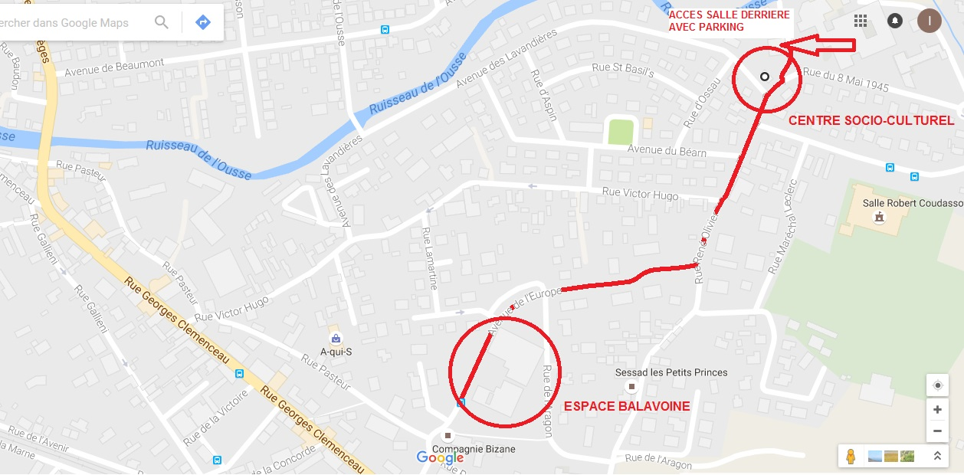

Ancienne mairie Idron

